Оглавление

Введение 3
I. Общие сведения об органе власти 4
1.1 Правовые основы деятельности 4
1.2 Цели и задачи организации 4
1.3 Организационная структура управления 5
1.4 Основные направления деятельности УК с органами власти 6
II. Организационно-экономические показатели деятельности органа власти 7
2.1 Структура управления, функции структурных подразделений 7
2.2 Бюджет организации 12
2.2.1 Принципы формирования 12
2.2.2 Структура доходов и расходов бюджетов 13
2.3 Основные направления совершенствования деятельности органа власти, программные документы 16
2.4 Кадровый состав организации (органа государственной власти или местного самоуправления) 18
2.5 Информационное обеспечение органа власти 22
2.6 Система коммуникаций с населением 22
III. Организационно-управленческие характеристики предприятия 24
3.1 Основные функции органа власти, его структурных подразделений 24
3.2 Особенности управления персоналом в органе власти 24
Следовательно, в наименьшей степени используются социально-психологические методы управления, что является отрицательным фактором в общей системе управления. 26
3.3 Развитие информационного обеспечения деятельности органа власти 26
3.4 Особенности управления текущей деятельностью органа власти, коммуникационная политика 26
3.5 Организация выполнений решений органа власти и контроля за их выполнением 26
3.6 Критерии и показатели эффективности государственного и муниципального управления 27
3.7 Меры по совершенствованию государственного и муниципального управления 27
IV. Специальная часть программы практики 33
Заключение 39
Список использованной литературы 40
Приложения 41

Введение

Целью проведения преддипломной практики является обобщение знаний и навыков работы студентов по специальности.
Основными задачами преддипломной практики являются:
- использование теоретических знаний и приобретение практических навыков в области технико-экономического анализа, проектирования, организации и планирования производства (в том числе наукоемкого и высокотехнологичного), менеджмента, маркетинга и логистики продукции (в том числе наукоемкой и высокотехнологичной);
- практическое ознакомление с передовыми методами работы, вопросами безопасности жизнедеятельности и охраны окружающей среды, выявление «узких» мест конкретного производства;
- освоение в практических условиях принципов организации, планирования и управления высокотехнологичным производством, анализа экономических показателей производства, повышения конкурентоспособности выпускаемой продукции;
- освоение в практических условиях принципов организации и планирования научно – исследовательской, проектно-конструкторской деятельностью отдельных подразделений и служб учреждений и НИИ, должностных обязанностей и инструкций, планирования и финансирования разработок;
- сбор и анализ материалов для выполнения выпускной квалификационной работы.
Объектом прохождения практики является ООО «Дрезненская Управляющая Компания».
Структурно отчет состоит из введения, четырех разделов, заключения, списка использованной .литературы.

I. Общие сведения об органе власти

1.1 Правовые основы деятельности

Организация осуществляет свою деятельность в форме общества с ограниченной ответственностью на основе законодательства Российской Федерации.
Адрес: Московская область, Район Орехово-Зуевский, Город Дрезна, Улица И.Н.Зимина, д.7.
Генеральный директор: Крючкова Светлана Львовна.
Телефон: 84964181426.
Сайт: http://www.gzhi.mosreg.ru.
Режим работы: с понедельника по пятницу: с 8.00- 17.00час. обед: с 12.00-13.00час. выходные дни: суббота и воскресенье.
Предприятие имеет уставный фонд в размере 18328674 рубля 24 коп. (восемнадцать миллионов триста двадцать восемь тысяч шестьсот семьдесят четыре рубля 24 коп.), состоящий из:
- административное здание, стоимостью 264167 рублей;
- автомашина ГАЗ-САЭ-53 стоимостью 25262 рубля;
- автомашина Газель 33-02 стоимостью 55072 рубля;
- автомашина ГАЗ-31029 стоимостью 46493 рубля;
- бюджетные инвестиции в сумме 17937680 рублей 24 коп.

1.2 Цели и задачи организации

Целью ООО является предоставление жилищно-коммунальных услуг
населению г. Дрезна.
Осуществляет в установленном законодательством Российской Федерации порядке следующие основные виды деятельности:
- водоснабжение и водоотведение;
- теплоснабжение;
- оказание услуг бани;
- оказание ритуальных услуг;
- санитарная очистка населенных пунктов;
- содержание дорог, тротуаров, объектов дорожного хозяйства;
- производство столярных изделий;
- устройство и ремонт внутренних инженерных сетей;
- глубокая переработка древесины;
- содержание объектов благоустройства;
- проектирование, составление смет и рабочих чертежей на работы, выполняемые собственными средствами.
Основные задачи предприятия – оказание коммунальных услуг надлежащего качества потребителям.

1.3 Организационная структура управления

Представим ниже схематично организационную структуру организации.
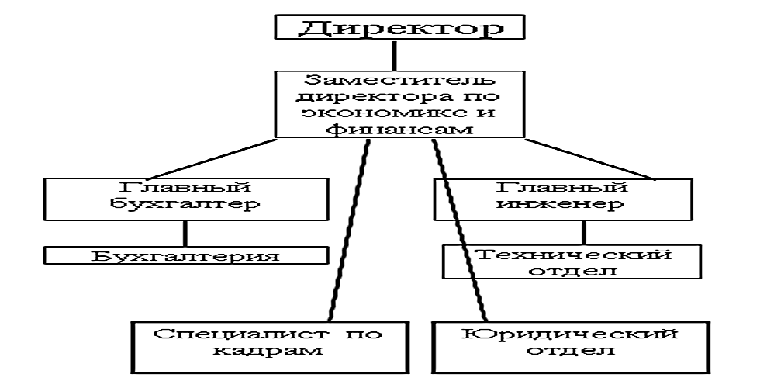
Рис. 1. Организационная структура ООО
Необходимо также оговорить, что производственная структура ООО включает в себя основные подразделения – производственные участки, возглавляемые мастерами участка (3 участка) и административные подразделения (на схеме выше).

1.4 Основные направления деятельности УК с органами власти

Рассматривая деятельность коммерческих организаций в сфере жилищно-коммунального хозяйства. оговорим, что действующим законодательством организация в границах поселения (городского округа) электро-, тепло-, газо- и водоснабжения населения, водоотведения возложена на органы местного самоуправления поселения (городского округа). Организация ресурсоснабжения осуществляется органами местного самоуправления в пределах полномочий, установленных законодательством Российской Федерации. Органы местного самоуправления могут организовать ресурсоснабжение путем организации управления объектами коммунальной инфраструктуры, расположенными на территории муниципального образования.

II. Организационно-экономические показатели деятельности органа власти

2.1 Структура управления, функции структурных подразделений

В процессе управления организацией главную роль играет руководитель. Также некоторые функции управления осуществляют проект-менеджер, который организует и контролирует работу структурных единиц, участвующих в бизнес-процессах организации. Основные функции управления:
- Планирование;
- Организация;
- Стимулирование/мотивация;
- Контроль.
Далее приведено описание основных функций и должностных обязанностей сотрудников фирмы.
1. Генеральный директор:
a. Руководство финансово-экономической деятельностью предприятия;
b. Организация работы и эффективное взаимодействие всех сотрудников;
c. Обеспечение выполнения предприятием всех обязательства перед федеральным, региональным и местным бюджетами, государственными внебюджетными социальными фондами, поставщиками, заказчиками и кредиторами, включая учреждения банка;
d. Обеспечение предприятия квалифицированными кадрами;
e. Соблюдение законности в деятельности предприятия и осуществлении его хозяйственно экономических связей;
f. Защита имущественных интересов в суде, арбитраже, органов государственной власти и управления.
2. Руководитель отдела ИТ разработок:
a. Поиск клиентов, проведение переговоров, продажа услуг;
b. Составление коммерческих предложений;
c. Разработка и согласование концепции, цели и основные этапы проектов;
d. Составление планов расходов, доходов, движения денежных средств;
e. Координация и контроль работы участников проектных групп;
f. Подготовка и оформление документации.
3. Руководитель Бюро Исследований
a. Осуществляет руководство проведением экономических исследований производственно-хозяйственной деятельности предприятий в целях обоснования внедрения новых технологий
b. Обеспечивает участие бюро в проведении исследований, определении перспектив развития предприятий, разработке предложений по составлению бизнес-планов.
c. Организует работу по сбору, систематизации и изучению статистической информации, характеризующей показатели производственно-хозяйственной деятельности предприятий и его подразделений, а также предприятий, выпускающих аналогичную продукцию.
d. Проводит анализ показателей производственно-хозяйственной деятельности предприятий и их подразделений.
e. Обеспечивает создание качественной нормативно-методической базы планирования и проведения комплексного экономического анализа производственно-хозяйственной деятельности предприятий и их подразделений, следит за ее своевременным обновлением.
f. Руководит проведением анализа выполнения производственных программ по объемам производства и качеству продукции (в том числе по основным ее видам), производительности труда, эффективности использования основных и оборотных средств, ритмичности производства, изменений себестоимости продукции (в сравнении с предшествующим периодом и с установленными нормативами) и др.
g. Организует разработку на основе результатов анализа деятельности предприятия предложений по использованию внутрихозяйственных резервов повышения ее эффективности.
h. Обеспечивает методическое руководство структурными подразделениями предприятия по проведению оперативного экономического анализа хода выполнения плановых заданий, выявлению и определению путей использования резервов производства.
i. Организует работу по проведению экономических исследований на основе использования передовых информационных технологий и вычислительных средств.
j. Обеспечивает подготовку материалов по отдельным вопросам, связанным с экономическим анализом показателей производственно-хозяйственной деятельности предприятия по распоряжению вышестоящего руководства.
k. Обеспечивает подготовку технико-экономических обоснований по новым проектам предприятия (реконструкция, открытие новых объектов, пр.), необходимых для составления бизнес-плана.
l. Принимает участие в разработке бизнес-плана предприятий.
m. Руководит работниками бюро.
4. Дизайнер:
a. Дизайн программного обеспечения;
b. Разработка графических материалов для ПО;
5. Команда разработчиков:
a. Разработка и оптимизация кода;
b. Тестирование;
c. Проверка на функциональность;
d. Выполнение работы по подготовке программ к отладке и проведение отладки;
e. Осуществление запуска отлаженных программ и ввод исходных данных;
f. Проведение корректировки разработанных программ;
g. Разработка инструкции по работе с программами.
6. Главный бухгалтер:
Основной задачей бухгалтерского учёта ООО «НТЦ Мэлис» является формирование полной и достоверной информации (бухгалтерской отчётности) о деятельности организации и о её имущественном положении.
Финансовым и бухгалтерским учетом занимаются бухгалтер и проект-менеджер. Проект-менеджер предоставляет бухгалтеру всю необходимую финансовую информацию по проектам, который в свою очередь составляет финансовую и бухгалтерскую отчетность. Обязанности главного бухгалтера:
a. Регистрация входящих счетов;
b. Осуществление операций по приему и выписке счетов-фактур;
c. Составление книги покупок и книги продаж по налогу на добавленную стоимость, сверка их с бухгалтерским учетом;
d. Подготовка соответствующих документов по встречным проверкам налоговых органов;
e. Выписка счета по штрафам за несвоевременную оплату счетов за оказанные предприятиям услуги;
f. Регистрация всей исходящей и входящей в документации.
7. Системный администратор:
Системное администрирование включает в себя бесперебойную работу локальных сетей, серверов, сетевых устройств, персональных компьютеров и другой электронной техники, а также внедрение новых программных продуктов, инструктаж сотрудников. Обновление оборудования также можно отнести к техническому обеспечению фирмы. В исследуемой компании данные функции выполняет системный администратор, обязанностями которого являются:
a. Установка операционных систем и необходимого для работы программного обеспечения;
b. Осуществление конфигурации программного обеспечения;
c. Поддержка в работоспособном состоянии программного обеспечения;
d. Осуществление технической и программной поддержки пользователей, консультирование пользователей, составление инструкций;
e. Установление прав доступа и контроль использования сетевых ресурсов;
f. Выявление и устранение ошибок пользователей и программного обеспечения;
g. Обеспечение сетевой безопасности, безопасности межсетевого обеспечения;
h. Контроль за монтажом оборудования сетевого оборудования сторонних организаций.

2.2 Бюджет организации

2.2.1 Принципы формирования

Финансовая работа, финансовое планирование и осуществление разработки финансового плана на предприятии осуществляет Главный специалист по экономике, финансам и учету при активном участии Генерального директора.
В целом, процесс финансового планирования в организации может быть представлен схематично:

Рис. 2. Процесс финансового планирования в ООО

Раскроем подробнее этапы финансового планирования в ООО:
- Подведение итогов прошедшего финансового года и определение ориентиров развития – общее совещание всех руководителей структурных подразделений.
- Выработка целей и целевых индикаторов, выраженных в стоимостной форме – бухгалтерия под руководством Главного специалиста. Утверждает Генеральный директор.
- Разработка финансового плана – бухгалтерия под руководством Главного бухгалтера.
- Согласование и утверждение финансового плана Главный специалист, юрисконсульт, Генеральный директор.
- Реализация финансового плана – в процессе текущей деятельности компании.
В настоящее время основными разделами финансового плана ООО являются выручка от реализации продукции, работ, услуг за вычетом НДС, акцизного налога и других, себестоимость реализованных услуг, валовая прибыль.

2.2.2 Структура доходов и расходов бюджетов

Рассмотрим основные технико-экономические показатели деятельности ООО.

Таблица 1 - Показатели производственной программы водоснабжения
Наименование | Ед.  изм. | 2014 г. | 2015 г. | План  2015 г. | Абс. отклон. | Относит.отклон. | Отклонение плана на 2015г. от данных 2014г.
Поднято воды | мі | 114590 | 116890 | 108560 | +2300 | 102 | -8330
Подано в сеть | мі | 114590 | 116890 | 108560 | +2300 | 102 | -8330
Реализовано воды | мі | 105460 | 106430 | 106430 | +970 | 101 | -
Утечка и неучтённые расходы | мі | 9130 | 10460 | 2130 | +1330 | 115 | -8330
% к воде поданной в сеть | % | 92 | 91 | 98 | - | - | -

Из таблицы видно, что абсолютное отклонение поднятой воды по сравнению с 2014 годом составило + 2300 мі или 2%. Утечка и неучтённые расходы увеличились на 15 % по сравнению с 2011 годом. Это отрицательный фактор. Аварийной бригаде надо принять меры по устранению аварий на водопроводе. Из показателей производственной программы видим, что в 2015 г. планировалось уменьшение поднятой воды на 8330 м3. Предприятие создаёт план –мероприятие по устранению утечек и неучтённого расхода в водопроводе.

Таблица 2 - Расходы ООО
№  п/п | Наименование | ед.  изм. | 2014г. | % | 2015г. | % | Индекс дефля  тор | План  2015г. | % к итогу | Абс. отк  лоне  ние | Отно  сит.  откло  не  ние | Откло  нение плана на 2015г. от данных 2014г.
1 | Электроэнергии  -в натуральном выражение  - стоимостном выражение | тыс. кВт.ч.  тыс.  руб. | 96  82,3 | 23 | 112  106,3 | 26 | 0,16 | 112  123,4 | 26 | + 24 | 129 | + 17
2 | Амортизация | тыс.  руб. | 19,4 | 5 | 19,4 | 5 | - | 29,4 | 6 | - | - | + 10
3 | Расходы на оплату труда | тыс.  руб. | 144,0 | 40 | 165,6 | 40 | 0,15 | 190,4 | 40 | +21,6 | 115 | +24,8
4 | Отчисления на оплату труда  -численность производственных рабочих  - среднемесяч  ный размер заработной платы ППР | тыс.  руб.  чел.  руб. | 37,9  2  6000 | 11 | 43,6  2  6900 | 10 | 0,15 | 50,1  2  7900 | 10 | +5,7 | 109 | +6,5
5 | Накладные расходы (цеховые и общеэксплуатационные) | тыс.  руб. | 24,5 | 7 | 26,2 | 6 | 0,10 | 28,8 | 5 | + 1,7 | 107 | + 2,6
6 | Прочие прямые расходы  - экспертиза  - лицензия | тыс  .руб.  тыс.  руб.  тыс.  руб. | 26  14  12 | 7 | 28  16  12 | 7 | 0,08 | 30,2  18,2  12 | 7 | + 2  +2  - | 108  -  - | + 2,2
7 | Сборы и отчисления (налоги)  -земельный налог  - водный налог  -платежи за загрязнение окружающий среды  - транспортный налог | тыс.  руб. | 25  1,4  18,5  -  5,1 | 7 | 27,3  2,1  20,1  -  5,1 | 6 | 0,09 | 29,8  2,3  21,9  5,6 | 6 | + 2,3  + 0,7  + 1,6  -  - | 109 | + 2,5
Всего по полной себестоимости |  | тыс.  руб. | 359,1 | 100 | 416,4 | 100 | 5,6 | 482 | 100 | +57,3 | 116 | + 65,6
Себестоимость 1мі |  | руб. | 3,41 |  | 3,91 |  |  | 4,53

Из таблицы выше видно, что по сравнению с 2014 г. затраты по себестоимости выросли на 57,3 тыс. руб., что составляет 16 %. Рассмотрим структуру расходов 40 %. Наибольший удельный вес в структуре расходов занимает заработная плата производственных рабочих. По сравнению с 2014г. она выросла на 15%, но среднемесячная заработная плата рабочих по-прежнему осталась не высокой и составила 6900. 1/4 часть затрат занимает электроэнергия. В себестоимость услуг по статье «Прочие прямые расходы» включены затраты на услуги аудиторской организации по проведению независимой экспертизы на услуги водоснабжения, что выросли на 2 тыс. руб. по сравнению с 2014г.

2.3 Основные направления совершенствования деятельности органа власти, программные документы

Для того чтобы определить основные результаты управления ООО, исследуем результаты данного управления, а именно - проведем комплексный анализ удовлетворенности населения качеством оказания жилищно-коммунальных услуг, так как именно данный показатель был нами обозначен выше как показатель качества и эффективности предоставления организацией коммунальных услуг.

Таблица 3- Результаты управления предоставлением коммунальных услуг ООО
Наименование  целевого показателя | Ед. изм. | Значение показателя
 |  | Отчетный период |  |  | Текущий период | Плановый период |  |  | Цель
 |  | 2014 | 2015 | статус | 2016 | 2017 | 2018 | 2019 | 2020
Оценка горожанами состояния жилищного фонда | балл | - | 60,7 | ж | 53,9 | 54,2 | 54,5 | 54.8 | 60
Оценка горожанами качества коммунальных услуг | балл | 55,5 |  | ж | 56 | 58 | 60 | 62 | 70
-отопление и горячее водоснабжение | балл | 66,8 | 64,6 | ж | 70 | 70 | 70 | 70 | 70
-холодное водоснабжение | балл | 73 | 72,1 | ж | 78 | 78 | 78 | 78 | 78
-работы сантехников, электриков, плотников и т.п. | балл | 50 | 44,8 | ж | 55 | 55 | 55 | 56 | 62
-вывоз мусора | балл | 64,2 | 66,8 | ж | 65 | 65 | 65 | 70 | 70
-работы лифта | балл | 55,4 | 53,8 | ж | 58 | 60 | 60 | 65 | 70
Объем ветхого и аварийного жилищного фонда (кВ.м) | Кв.м | 2393,2 | 0 | з | 0 | 0 | 0 | 0 | 0
Количество проживающих в ветхом и аварийном жилищном фонде | Чел. | 171 | 0 | з | 0 | 0 | 0 | 0 | 0

Итак, по данным на 2016 г. удовлетворенность горожан жилищной сферой составила 53,9 % из ста возможных, планируется к 2020 г. достигнуть 60%. Как видно из представленных данных, основная проблема – качество коммунальных услуг: вывоз мусора, работа лифтов и работа обслуживающего персонала (электрики, сантехники и т.д.).
В настоящее время в городе отсутствуют районы, полностью лишенные водоснабжения и канализации, такие случаи носят точечный характер, однако оборудование довольно старое, что приводит к частым поломкам и авариям. Это сказывается на уровне удовлетворенности граждан предоставляемых услуг, в частности, в области отопления и горячего водоснабжения всего 70% из ста, холодного водоснабжения – 78%.
Следовательно, положение не критично, но «есть над чем работать».
В городе существует ряд проблем, связанных с: озеленением, чистотой городских улиц, состоянием дорог, обеспеченностью детскими площадками, площадками для выгула собак. Данный список не является исчерпывающим, выделены те основные, которые должны решать муниципалитеты собственными силами, и которые они, при определенном научном и экономном подходе решить могут.
Основная проблема деятельности – повышение качества предоставления коммунальных услуг и увеличение эффективности предпринимательской деятельности, осуществляемой ООО.
Основной целевой индикатор – удовлетворенность населения качеством оказываемых организацией услуг.

2.4 Кадровый состав организации (органа государственной власти или местного самоуправления)

На данном предприятии весьма развита система охраны труда.
Наличие документов по охране и безопасности труда, имеющихся в организации:
1.Протоколы
Протокол проверки знаний по охране труда.
Протокол проведения дня охраны труда.
2.Программы
Программа и лекция вводного инструктажа.
Программа инструктажа на рабочем месте.
Программа обучения по охране труда руководителей и специалистов служб охраны труда.
Программа обучения по охране труда руководителей бюджетных учреждений.
Учебный план по охране труда для руководителей и специалистов с билетами.
Учебный материал для обучения по охране труда.
3.Положения
Положение о службе ПБ, ОТ и ОС.
Положение по организации работы в области охраны труда.
Положение об организации работы по ОТ.
Положение о стимулировании за ПБ и ОТ.
Положение о проведении смотра-конкурса по охране труда.
Другие документы по охране и безопасности труда.

Таблица 4 – Данные по трудовым ресурсам ООО
Общая численность работников | 31.12.2014г. | 31.12.2015г.
Общая численность работников завода | 508 | 443
Из них: основных рабочих | 182 | 162
вспомогательных | 190 | 158
ИТР, служащих | 136 | 123

В структуре персонала наибольшая доля принадлежит рабочим – 77,3 процентов, доля специалистов составляет 12,6 процентов. Наименьшую долю составляют руководители – 10,1 процентов.
Анализ возрастной структуры рабочих производственных участков показал, что наибольшую долю составляют работники, возраст которых составляет от 45 до 54 лет – 41 процентов, также немалую часть – 31 процентов составляют рабочие 55 лет и старше. Наименьшую долю составляют рабочие младше 25 лет – 5 процентов (рисунок ниже).
Таким образом, большая часть рабочих компании имеет достаточно зрелый возраст, и наблюдается нехватка рабочих средних и молодых возрастов. В связи с этим, через некоторое время может возникнуть большая проблема нехватки квалифицированных кадров.

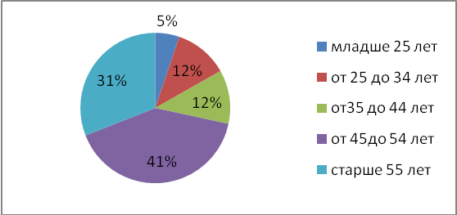
Рис. 3. Возрастной состав работников производства ООО

Наибольший удельный вес среди ИТР составляют сотрудники старше 55 лет – 33 процентов, наименьший от 35 до 44 лет – 14 процентов.

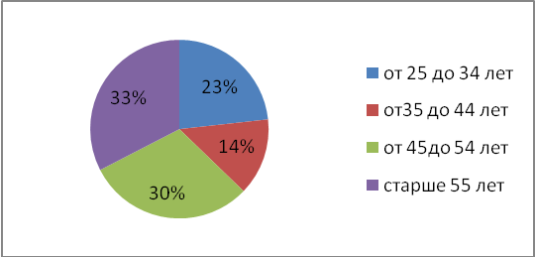
Рис. 4. Возрастной состав ИТР ООО

Следовательно, состав ИТР представлен практически равномерно всеми возрастными категориями.
Особенность единичного типа производства требует высокого уровня квалификации работников. Чтобы предприятие могло оперативно реагировать на изменение рыночной конъюнктуры, успешно противостоять потенциальному кризису, оно должно быть способным быстро при необходимости перестраивать производство на новые виды продукции и услуг.
Следовательно, есть объективная потребность, чтобы работники имели запас квалификации по сравнению с требованиями рабочего места.
Среди рабочих высшее образование имеют 12,4 процентов, среднее профессиональное – 34,6 процентов, начальное профессиональное – 25,5 процентов и не имеют профессионального образования – 27,5 процентов от общего числа.
Для оценки соответствия квалификации рабочих сложности выполняемых работ сравним средние тарифные разряды рабочих со средним тарифным разрядом работ, соответствующих данному уровню квалификации рабочих.
- Средний тарифный разряд рабочих:
; (1)
- Средний тарифный разряд работ:
, (2)
где Тр – тарифный разряд;
Rр – общая численность рабочих;
Rр_{i} – численность рабочих i-го разряда;
V_{i} – объём работ i-го вида;
V – общий объем работ.
Таблица 5 – Квалификационные требования к работам и квалификационная характеристика рабочих
Разряд работ  и рабочих, Тр_{i} | Трудозатраты по данному  разряду работ, ч.-час, V_{i} | Число рабочих, Rр_{i} | Тр_{i} * V_{i} | Тр_{i} * Rр_{i}
I | 596 | 5 | 596 | 5
II | 2550 | 2 | 5100 | 4
II | 2700 | 21 | 8100 | 63
IV | 2358 | 29 | 9432 | 116
V | 6922 | 42 | 34610 | 210
VI | 11207 | 55 | 67242 | 330
Итого: | 26333 | 154 | 125080 | 728

Для оценки соответствия квалификационного уровня рабочих и работ определяем:
- средний тарифный разряд работ: Тр = 125080 / 26333= 4,75
- средний тарифный разряд рабочих: Тр = 728 / 154= 4,73
Как видно из расчетов, в данной организации средний тарифный разряд работ – 4,75 выше, чем средний тарифный разряд рабочих – 4,73. Это говорит о том, что фактический квалификационный уровень рабочих ниже требуемого. Администрации организации в плане подготовки и переподготовки рабочих кадров необходимо предусмотреть повышение квалификации рабочих нужных специальностей, так как данным вопросам в компании уделяется недостаточно внимания. Аттестация на присвоение квалификационных разрядов проводится лишь для молодых сотрудников, принятых на работу в качестве учеников, после прохождения ими обучения. Давно работающие сотрудники не повышают свою квалификацию, т.к. сдельная система оплаты труда на данном предприятии не предусматривает зависимость заработной платы ни от разряда рабочего, ни от качества, а зависит лишь от количества выполненной работы.
Мужчин всего – 254, женщин – 189. Средний возраст работников – 49 лет.
Текучесть кадров – 33,6%, в сравнении с прошлым годом -34,4%.

2.5 Информационное обеспечение органа власти

Организация использует в своей деятельности ряд информационных технологий – технологии по обеспечению официального сайта в Интернете, базу данных, 1-С и т.д.

2.6 Система коммуникаций с населением

Для обратной связи с населением используются опросы.
Приведем также информацию об условиях, на которых осуществляется предоставление услуг по водоснабжению населению.

Таблица 6 - Основные условиями договора (муниципального контракта)
№ п.п. | Для бюджетных и прочих организаций, для населения, находящихся в самоуправлении | Для управляющих компаний
1 | Исполнитель принимает на себя обязательства по обеспечению водоснабжением Заказчика в объемах, указанных в нормативном расчете водопотребления (Приложение 1) | Ресурсоснабжающая организация принимает на себя обязательства по обеспечению водоснабжением Исполнителя в объемах, необходимых для обеспечения комфортного проживания граждан в жилых помещениях. Исполнитель принимает на себя обязательства по доведению данных услуг до потребителей и обеспечению комфортного проживания граждан в жилых помещениях.
2. | Исполнитель обязуется обслуживать весь комплекс сооружений до границ эксплуатационной ответственности. | Ресурсоснабжающая организация обязуется обслуживать весь комплекс сооружений до границ эксплуатационной ответственности.
3. | Исполнитель имеет право в случае превышения установленных договором (муниципальным контрактом) объемов водопотребления, либо несвоевременного сообщения об изменении данных объемов, произвести перерасчет и требовать возмещения фактических затрат. | Ресурсоснабжающая организация имеет право в случае превышения установленных договором объемов водопотребления, либо несвоевременного сообщения об изменении данных объемов, произвести перерасчет и требовать возмещения фактических затрат.
4. | Оплата осуществляется исходя из согласованных сторонами объемов водоснабжения и тарифов, утвержденных Постановлением администрации Первомайского района. При наличии приборов учета объемов потребляемой воды расчет производится в соответствии с показаниями данных приборов. | Оплата осуществляется исходя из согласованных сторонами объемов водоснабжения и тарифов, утвержденных Постановлением администрации Первомайского района. При наличии приборов учета объемов потребляемой воды расчет производится в соответствии с показаниями данных приборов.
5. | Оплата предоставленных услуг осуществляется Заказчиком ежемесячно в течение 5 -10 рабочих дней после получения счета-фактуры и акта выполненных работ. | Оплата предоставленных услуг осуществляется Исполнителем ежемесячно до 20 числа следующего месяца, после получения счета-фактуры и акта выполненных работ.

.
Плата за подключение не взимается ввиду того, что для подключения объектов к сети инженерно-технического обеспечения не требуется проведения мероприятий по увеличению мощности.
В соответствии с Постановлением Правительства РФ № 360 от 09 июня 2007 года на основании отдельно заключенных договоров взимается плата за работы по присоединению к инженерным сетям, исходя из фактических затрат в каждом отдельном случае.
На основании заявлений, написанных в произвольной форме, выдаются технические условия.

III. Организационно-управленческие характеристики предприятия

3.1 Основные функции органа власти, его структурных подразделений

Основная особенность управления- высокая зависимость от проводимой государством политики и устанавливаемых стандартов.

3.2 Особенности управления персоналом в органе власти

Функции управления персоналом реализуются с помощью определенных методов: организационных, административных, экономических и социально-психологических.
Организационные методы представляют собой установление и регулирование определенных связей и отношений между должностями персонала и элементами его управления. Эти методы носят пассивный характер. Они обеспечивают функционирование и развитие персонала, упорядочивают управление и представляют собой его базу. Они являются первичными по отношению к другим методам.
Административные методы — это управление и регулирование деятельности персонала на основе приказов, распоряжений, конкретных заданий исполнителям. При этом последним предоставляется минимальная самостоятельность в процессе выполнения порученной работы. Эти методы могут сопровождаться поощрениями и санкциями за успешную или неуспешную работу.
Таблица 7 – Характеристика степени использования различных методов управления на предприятии
Группа методов | Виды используемых методов | На каком уровне менеджмента используются | % использования
Организационно-распорядительные | - приказы;  - распоряжения;  - инструктирование | Высший уровень | 30%
Экономические | - получение устойчивой прибыли;  - оплата труда;  - мотивация | Высший уровень | 55%
Социально-психологические | Создание оптимального психологического уровня в коллективе | Высший уровень | 15%

Принципиальная особенность данных методов — субъективность. Они поощряют исполнительность, а не инициативу. Их эффективность в значительной степени зависит от руководителей и почти не зависит от исполнителей.
Экономические методы представляют собой косвенное воздействие на объект управления (персонал). Их сущность в том, что исполнителям устанавливаются цели, ограничения и общая линия поведения. Своевременность и качество выполнения заданий поощряется материальными вознаграждениями за счет получаемой: экономии или дополнительной прибыли. Размер вознаграждений напрямую должен зависеть от достигаемого результата.
Рассмотрим степень использования различных методов управления на предприятии графически:

Рис. 7. Степень использования различных методов управления ООО

Следовательно, в наименьшей степени используются социально-психологические методы управления, что является отрицательным фактором в общей системе управления.

3.3 Развитие информационного обеспечения деятельности органа власти

Дальнейшее развитие информационного обеспечения деятельности ООО должно идти по пути вложения средств в развитие ИТ-технологий.

3.4 Особенности управления текущей деятельностью органа власти, коммуникационная политика

В сфере управления рекомендуется уделить особенное внимание удовлетворенности населения как критерию эффективности деятельности.

3.5 Организация выполнений решений органа власти и контроля за их выполнением

В данной сфере рекомендаций нет.

3.6 Критерии и показатели эффективности государственного и муниципального управления

Существуют два критерия эффективности:
1. Удовлетворенность населения.
2. Рентабельность ООО.

3.7 Меры по совершенствованию государственного и муниципального управления

Рассмотрение данного вопроса необходимо осуществить в контексте развития жилищно-коммунального сектора муниципальных образований и функционирования коммерческих организаций в нем. При этом данный вопрос необходимо рассматривать именно в контексте необходимости антикризисных стратегий, антикризисных мер в данной сфере муниципального сектора, связанного с взаимодействием и организацией работы коммерческих предприятий в данной сфере.

Несомненно, что антикризисное управление сферой ЖКХ невозможно, без координации органами власти субъекта федерации и деятельности муниципалитетов, - именно в данном аспекте мы сформулируем своей предложение по стратегическому развитию данной сферы.
Данное сотрудничество должно быть основано на следующих принципах:
- Координация субъектом усилий муниципальных образований по выведению сферы ЖКХ из кризисного состояния.
- Разработка программы межведомственного и межуровневого взаимодействия.
- Комплексный анализ удовлетворенности населения качеством оказания жилищно-коммунальных услуг и регулирования сферы ЖКХ с опубликованием результатов для общественности и информирования муниципалитетов.
- Разработка программы «ЖКХ – наше общее дело» - совместные усилия субъекта, муниципалитетов и общественности.
В рамках первого из предложенных направлений - координация субъектом усилий муниципальных образований по выведению сферы ЖКХ из кризисного состояния предполагается разработка методических рекомендаций – общих – призванных помочь муниципалитетам именно в антикризисном управлении ЖКХ, а не просто регулировании его.
В рамках второго направления - разработка программы межведомственного и межуровневого взаимодействия предполагается реализация следующих направлений:
- Создание координационного совета на уровне субъекта федерации. Его состав – представители субъекта федерации, представители муниципалитетов (возможно, дистанционно), эксперты и специалисты – по менеджменту, антикризисному управлению, маркетингу. Его основная цель – консультативно-экспертное сопровождение антикризисного регулирования ЖКХ.
- Обеспечение скорейшего завершения внедрения информационно-коммуникативных технологий в органах государственной власти Нижегородской области и муниципалитетах.
В рамках реализации направления - комплексный анализ удовлетворенности населения качеством оказания жилищно-коммунальных услуг и регулирования сферы ЖКХ с опубликованием результатов для общественности и информирования муниципалитетов предполагается реализация следующих мероприятий:
Целесообразно привести распределение средств городского бюджета по сферам.

Таблица 8- Структура бюджета муниципального образования
Наименование | Млн. рублей | Структура, %
Расходы бюджета, итого | 7 087,4 | 100
Образование | 2 772,0 | 39,1
Национальная экономика | 1 432,7 | 20,2
Социальная политика | 1 116,6 | 15,8
Здравоохранение | 480,9 | 6,78
Жилищно-коммунальное хозяйство | 394,7 | 5,6
Общегосударственные вопросы | 294,2 | 4,15
Культура, кинематография | 255,1 | 3,6
Физическая культура и спорт | 217,7 | 3,07
Прочие | 123,5 | 1,7

Итак, как следует из цифр, сфера ЖКХ получает 394,7 млн руб. или 5,6 % от городского бюджета.
Представим наглядно:

Рис. 8. Сфера ЖКХ в структуре городского бюджета

Исходя из этого делаем вывод: можно и нужно решить проблемы, связанные с функционированием городского хозяйства г. Первомайск, и сделать это надо в среднесрочной перспективе – за ближайшие 3 года. При этом год 2016 условно будем считать «потерянным, переходным», а планирование осуществлять на 2017 – 2019 гг.
Итак, сперва приступим к финансовому обеспечению программы. На национальную экономику тратится 20,2 % от городского бюджета. Данный показатель велик, так как область вполне самодостаточный регион, следовательно, необходимо пересмотреть распределение средств между муниципалитетами на региональном уровне вплоть до обращения данного муниципалитета на уровень федеральный с тем, чтобы половина данных средств могла быть перераспределена на развитие городского хозяйства.
Далее, неоправданно высок уровень средств, выделяемых на образование – 39,1 %, тогда как ЖКХ, здравоохранение и социальная сфера все вместе едва «дотягивают» до 30 %.
Предлагаем перераспределить средства следующим образом:

Таблица 9 - Структура бюджета – предлагаемая – в 2017 – 2019 гг.
Наименование | Структура, %
Расходы бюджета, итого | 100
Образование | 15
Национальная экономика | 10,1
Социальная политика | 25
Здравоохранение | 20
Жилищно-коммунальное хозяйство | 20
Общегосударственные вопросы | 2,2
Культура, кинематография | 2
Физическая культура и спорт | 4
Прочие | 1,7

Таким образом, наиболее «уязвимыми» мы считаем ЖКХ, здравоохранение и социальную сферу – на уровне местного самоуправления.
Следовательно, если городской бюджет (берем ориентировочно сумму расходной части в 2016 году) может потратить 7 087,4 млн руб., то ЖКХ может располагать средствами 1417,48 млн руб.
В качестве мер по экономии затрат предлагаем следующее:
- Активное привлечение общественности:
- жители домов ежемесячно заполняют анонимную анкету относительно работы ТСЖ и УК, относительно работы городских служб ЖКХ. Для этого вешаем ящики «обратной связи». По результатам наиболее качественно выполняющие свои обязательства получают средства из городского бюджета для премирования сотрудников – следовательно, вводим материальное стимулирование.
- раз в квартал – встречи с представителями общественности уполномоченных должностных лиц мэрии.
- раз в полугодие - – встречи с представителями общественности мэра города.
- раз в год – опубликование в периодики отчета – что сделано – не в конкретных цифрах, а в конкретных показателях – «на столько-то улучшено…», «столько-то домов отремонтировано…» и т.д.
- Активное привлечение хозяйствующих субъектов – малые и средние предприниматели могут поучаствовать в благоустройстве города, как то – ИП может приобрести 1-2 урны, среднее предприятие – несколько скамеек, крупное – выложить плиткой пешеходную дорожку или часть улицы. Необходимо их правильно мотивировать, объяснить, что внешняя привлекательность того места, где располагается офис, кафе и т.д. – также влияет на посещаемость, но необходимо координировать усилия. Ответственный за данное направление – заместитель мэра города.
- Предлагается проведение общественных субботников – в период посадки деревьев и цветов – меры по озеленению города. Для того чтобы повысить их привлекательность рекомендуем не применять давления – руководители «заставляют» своих сотрудников, а «оформить» это в качестве городских праздников, с воздушными шарами, выступлениями городских коллективов, координацией усилий посредством работников сферы культуры – в игровой форме. Это также позволит сплотить население города и повысить его культуру поведения, воспитать бережное отношение с своему городу. Ответственный – заместитель мэра города.
- Мэр города несет личную ответственность за проведение мероприятий и целевое использование финансовых средств.
В результате данных мероприятий предполагается сократить расходы на благоустройство города на 15 %, и повысить эффективность работы городских служб – на 20 % (общественный контроль).
Таким образом, предполагается увеличение средств, выделяемых на сферу ЖКХ с 394,7 млн руб. до 1417,48 млн руб.
В настоящее время эффективность функционирования городского хозяйства по оценкам населения составляет примерно 54 %, предполагается повысить ее за три года до 74 %.
Предполагается за счет проводимых мероприятий достичь экономии запланированной суммы на 15 %, то есть 212,622 млн руб. могут быть сэкономлены и быть перераспределены на полное сокращение аварийного и ветхого жилья.
Таким образом, в качестве одного из основных показателей развития городского хозяйства будем считать удовлетворенность населения, предполагается повысить ее с 54 % до 74 %.
Раскроем подробнее.
Предполагается достичь:
- Повышение чистоты городских улиц.
- Расширение озеленения города.
- Качественное выполнение предприятиями городских служб ЖКХ, ТСЖ и УК своих обязанностей.
- Повышение уровня удовлетворенности населения развитием городского хозяйства.
- Перераспределение средств городского бюджета по наиболее слабым местам.
- Повышения уровня культуры населения города.
- Экономия бюджетных средств.

IV. Специальная часть программы практики

Жилищно-коммунальное хозяйство представляет собой достаточно обширную отрасль российской экономики. В настоящее время для него характерен процесс модернизации, равно как и самих коммунальных услуг, предлагаемых и поставляемых потребителям, направленный на расширение их спектра и повышение качества, с другой стороны, модернизации подвергаются организационные и нормативно-правовые основы данной отрасли.
Одновременно с названным процессом активно развивается гражданское законодательство, в первую очередь, в контексте развития ЖКХ как отрасли российской экономики это тесно взаимосвязано с развитием института частной собственности на протяжении последних двух десятилетий, и оказание коммунальных услуг не только нанимателям, но и собственникам, как физическим, так и юридическим лицам. Именно с этим и связана актуальность анализа и разработки антикризисного управления в сфере ЖКХ. Однако, еще более усиливает проблемность данной сферы дифференциация регионов по уровню жизни и качества жизни, в том числе обусловленному и состоянием и развитие ЖКХ и оказанием коммунальных услуг, населения. Муниципальные унитарные предприятия, действующие в сфере ЖКХ представляют собой довольно проблемные субъекты хозяйствования в силу значительной бюрократизации в управлении, неучета требований населения к качеству поставляемых услуг и нуждаются в определенной оптимизации с целью повышения эффективности функционирования и получения большей самостоятельности.
Нами в качестве основных направлений в предыдущей части работы были обозначены следующие:
1) повышение качества предоставления коммунальных услуг,
2) обеспечение удовлетворенности населения качеством оказываемых организацией услуг,
3) повышение эффективности предпринимательской деятельности организации.
В контексте данного направления предлагается в контексте следующих основных мероприятий:
1) повышение производительности труда,
2) повышение качества оказываемых услуг,
3) повышение производственной культуры,

4) оптимизация предоставляемых организацией коммунальных услуг населению.
Систему необходимых мероприятий, направленных на повышение производительности труда и качества оказываемых услуг представим в Приложении 24.
Обращаясь же к зарубежному опыту, отметим, что японские специалисты по управлению считают, что никакие нововведения, направленные на улучшение производственных показателей, не принесут должного эффекта без создания соответствующей производственной культуры. Любые действия по совершенствованию следует начинать с работ по приведению предприятия в порядок, что в первую очередь внимание должно быть уделено проблемам человеческих отношений, порядка, этикета и самодисциплины. В связи с этим, рекомендуется внедрение метода 5S.
Практическая цель «5S» - устранить необоснованные потери. Она считается наиболее простым инструментом бережливого производства и не требует значительных инвестиций, так как большая часть мероприятий являются организационными. Плюсом «5S» является то, что она не требует применения новых управленческих технологий и теорий.
Система 5S позволяет практически без затрат не только наводить порядок на предприятии, тем самым повышать производительность на 10-50 процентов, сокращать потери, снижать уровень брака и травматизма на треть, но и создавать необходимые стартовые условия для реализации сложных и дорогостоящих производственных и организационных инноваций, обеспечивать их высокую эффективность за счет радикального изменения сознания работников, их отношения к своему делу.
В Приложении 25 представлены конкретные мероприятия по внедрению на предприятии системы 5S на каждом этапе, ответственные исполнители, а также необходимые затраты на их реализацию.
Все элементы затрат на внедрение системы «Упорядочение» в стоимостном выражении представлены в таблице ниже.

Таблица 10 - Затраты на внедрение системы «Упорядочение», тыс. руб.
Статья затрат | Сумма затрат, тыс. руб.
Единовременные затраты:
Покупная литература:  1) Растимешин В.Е., Куприянова Т.М. Упорядочение. Путь к созданию качественного рабочего места. (5*370 руб.);  2) 5S для рабочих: как улучшить свое рабочее место / Пер. с англ. Попеско И. (5*330 руб.) | 3,5
Изготовление печатных материалов | 50
Информационные стенды – 14 штук | 14
Контейнеры для размещения предметов | 100
Материалы для изготовления различных приспособлений | 100
Изготовление на заказ средств визуализации | 50
Оплата работ по изготовлению различных приспособлений | 40
Ежегодные затраты:
Оплата услуг консультанта | 420
Премиальный фонд | 200
Итого: | 997,5

Таким образом, размер материальных затрат на внедрение системы «Упорядочение» составит 997,5 тыс. руб., кроме того необходимы затраты рабочего времени в количестве 4950 часов.

Исходя из опыта организаций, внедривших систему 5S у себя на предприятии, производительность труда возрастает от 10 до 50 процентов, качество продукции повышается на треть. Рост производительности обусловлен снижением трудоемкости изготовления продукции за счет сокращения потерь рабочего времени.
Далее более всего организации необходимо решить вопрос об эффективности предоставляемых коммунальных и сопутствующих услуг населению.
В данном направлении необходимо следующее: в настоящее время большинство услуг электрика, сантехника, слесаря и так далее население получает, при возникновении у него потребностей – платно не у унитарного предприятия, а у других организаций. ООО должно быть сосредоточено на том, чтобы оптимизировать сои услуги в данном направлении, чтобы они были конкурентоспособны и также заинтересовать персонал дополнительным доходом – то есть предлагается, что организация в полной мере должна осуществлять предпринимательскую деятельность, а не действовать в ключе советских времен, «за спиной муниципалитета».
Предлагается заключение с техническим персоналом гражданско—правовых договоров на оказание ими услуг, не входящих в их должностные обязанности с дополнительной оплатой. Приведем ниже схему расчета оплаты.

Таблица 11 - Пример планирования сопутствующей услуги
РАСХОДЫ |  |  |  |  | в рублях в месяц | за весь период, руб. | в процентах от ФОТ | в процентах от дохода | в процентах от дохода
1 | Фонд оплаты труда (с учётом резерва на отпуск) |  |  |  | 9476,92 | 85292,31 |  | 53,8% | 70,0%
2 | Заработная плата (без учёта резерва на отпуск) |  |  |  | 8461,54 | 76153,85 |  | 48,1%
- | з/плата технического работника  (по тарификации) |  |  |  | 3611,66 | 32504,94 |  | 20,5%
 | Фонд надбавок и доплат,  в том числе: |  |  |  | 4849,88 | 43648,91 |  | 27,6%
- | Технический работник (за индивидуальный вклад) |  |  |  | 1465,26 | 13187,37 |  | 8,3%
- | руководитель (до 10% от ФОТ) |  |  | 10,0% | 846,15 | 7615,38 | 8,9% | 4,8%
- | организатор |  |  | 10,0% | 846,15 | 7615,38 | 8,9% | 4,8%
- | МОП |  |  | 10,0% | 846,15 | 7615,38 | 8,9% | 4,8%
- | развитие сети платных услуг |  |  | 10,0% | 846,15 | 7615,38 | 8,9% | 4,8%
3 | Резерв (отпускные 12% от зарплаты) |  |  | 12,0% | 1015,38 | 9138,46 |  | 5,8%
4 | Начисления на з/плату 30% |  |  |  | 2843,08 | 25587,69 |  | 16,2%
5 | ИТОГО: ФОТ с начислениями (п.1+п.4) |  |  |  | 12320,00 | 110880,00 |  | 70,0%
6 | Обеспечение технического процесса |  |  |  | 5280,00 | 47520,00 |  | 30,0% | 30,0%
 | в том числе:
 | на ОСГУ 221, 222, 223, 225, 226, 290, 310, 340
 | ВСЕГО: |  |  |  | 17600,00 | 158400,00 |  | 100,0%

Кроме этого необходимо обеспечить информирование населения о том, что оно может обращаться в ООО за необходимыми ему услугами по ремонту, установке и так далее. Данную информацию можно включить в счет за коммунальные услуги, который адресно доставляется потребителям коммунальных услуг. Определяющим является то, что данное направление не требует никаких затрат – персонал есть, основные средства также есть. Размер материальных затрат на внедрение системы «Упорядочение» составит 997,5 тыс. руб., кроме того необходимы затраты рабочего времени в количестве 4950 часов.
Исходя из опыта организаций, внедривших систему 5S у себя на предприятии, производительность труда возрастает от 10 до 50 процентов, качество продукции повышается на треть. Рост производительности обусловлен снижением трудоемкости изготовления продукции за счет сокращения потерь рабочего времени. Это в свою очередь ведет, либо к увеличению объема производства, либо к сокращению численности персонала. Сокращение численности приводит к снижению себестоимости продукции и, следовательно, к увеличению прибыли и рентабельности производства.
Социальная же эффективность предлагаемых мероприятий заключается в следующем:
1. Повышение качества оказываемых коммунальных услуг ООО.
2. Обеспечение удовлетворенности населения муниципального образования состоянием жилищно-коммунальной сферы и коммунальными услугами.
3. Повышение производственной культуры работников муниципального хозяйственного сектора.

Заключение

Таким образом, цель и задачи преддипломной практики достигнут, проведен анализ современного состояния муниципального образования, рассмотрена и проанализирована деятельность ООО, собран материал для будущей дипломной работы.
Социально-экономическое развитие муниципального образования вполне устойчиво и характеризуется положительной тенденцией развития.
Рассматривая деятельность коммерческих организаций в сфере жилищно-коммунального хозяйства. оговорим, что действующим законодательством организация в границах муниципального образования электро-, тепло-, газо- и водоснабжения населения, водоотведения возложена на органы местного самоуправления.
Основным способом управления муниципальным имуществом в секторе водоснабжения и водоотведения, а также в теплоснабжении в настоящее время является управление данными объектами муниципальными предприятиями.
В городском округе Первомайск действует несколько коммерческих предприятий в данной сфере, одно из которых – рассматриваемое ООО и было проанализировано в данной работе.
Таким образом, цель практики достигнута, задачи решены.

Список использованной литературы

1. Аксанов В.Л. Экономическое развитие муниципальных образований: трансформация отношений собственности. — Хабаровск: Изд-во ДВГТУ, 2009. С. 18 – 19.
2. Алпатов Ю.М. Организация местного самоуправления в городах федерального значения: автореф. дис. ... д-ра юрид. наук. М., 2009.
3. Викентьева О. Что нового в правилах оказания коммунальных услуг? / О. Викентьева // В курсе правового дела. - N 14. - июль 2011.
4. Галицкий В. К сравнению эффективности функционирования государственных и частных предприятий / Галицкий В., Попов С. // Российский экономический журнал. – 2001. – № 3.
5. Гордеев Г.П. Правовое совершенствование основ государственного жилищного надзора и муниципального жилищного контроля // ЖКХ: журнал руководителя и главного бухгалтера. - № 09. – 2012.
6. Колесников И.В. Об организации управления объектами коммунальной инфраструктуры муниципальных образований // Законы России: опыт, анализ, практика. - N 12. - декабрь 2012.
7. Ряховская Антонина Николаевна. Антикризисное управление жилищно-коммунальным хозяйством муниципальных образований : диссертация ... доктора экономических наук : 08.00.05 Москва, 2002. - 345 c.
8. Справочно-информационная система ГАРАНТ ПЛЮС. Электронный ресурс. Режим доступа: URL: http://www.garant.ru/. Загл. с экрана.

Приложения

Приложение 1
Муниципальные предприятия и коммунальный комплекс России

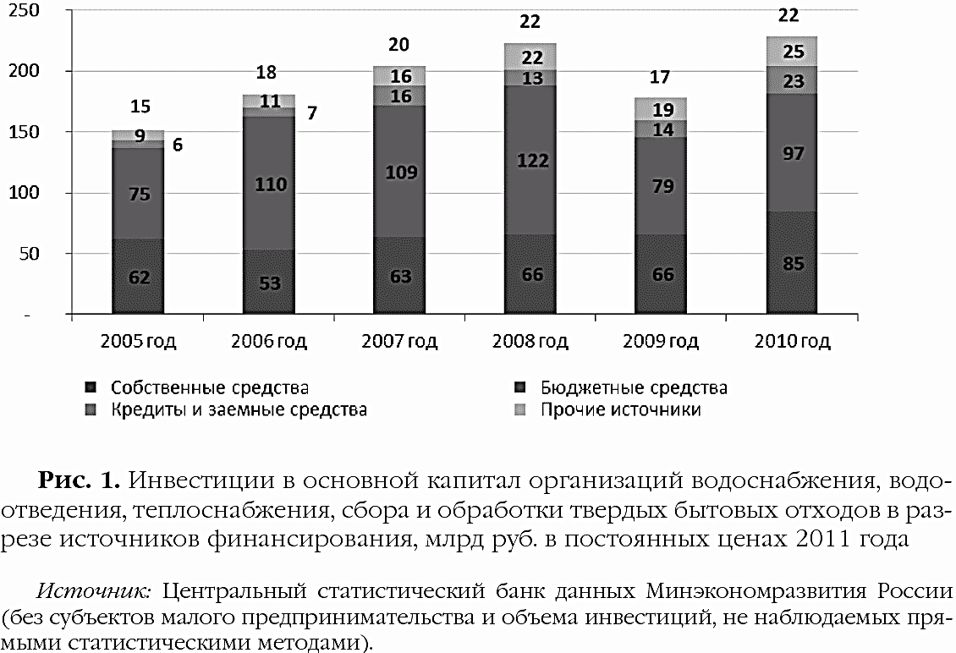
Инвестиции в муниципальные предприятия коммунального хозяйства

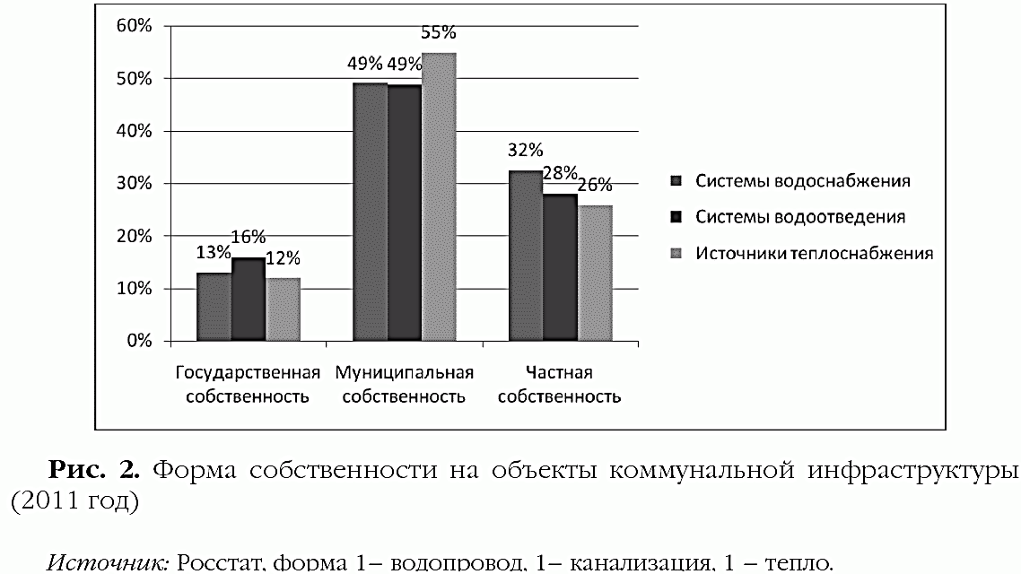
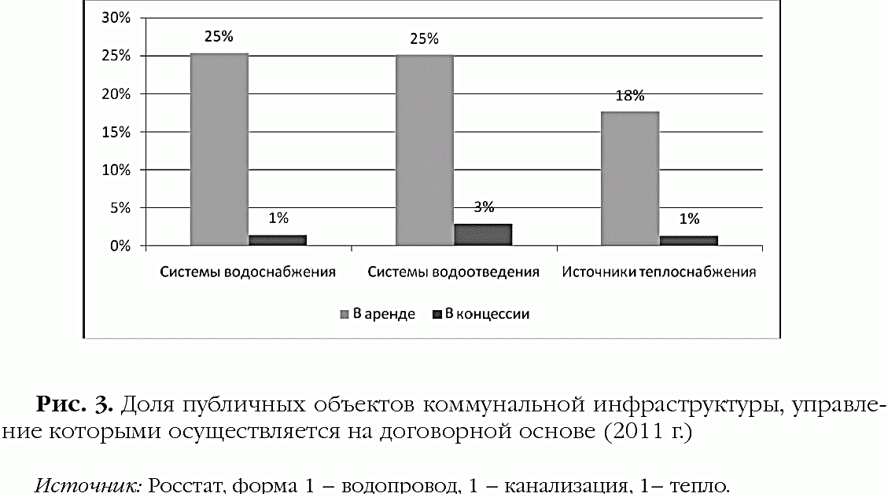
Объекты коммунальной инфраструктуры

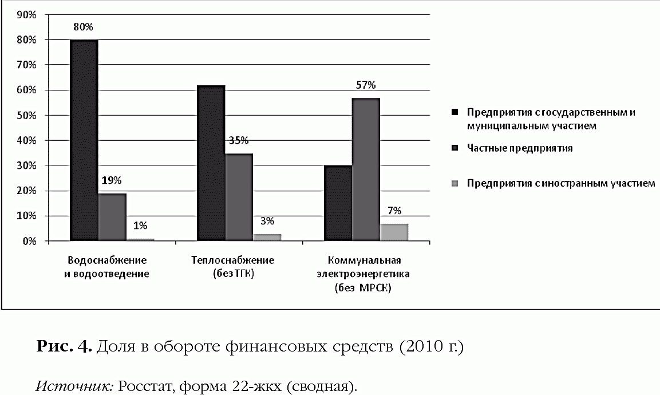

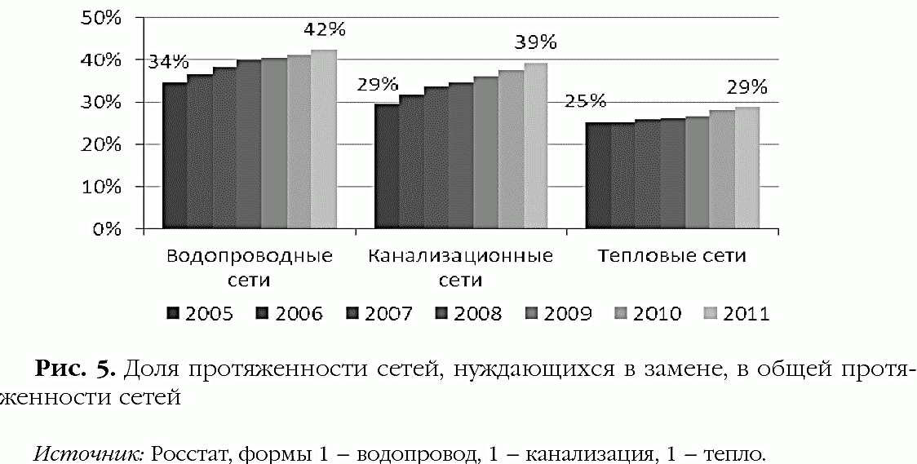

Приложение 2
Направления деятельности и стратегические приоритеты предприятия

Приложение 3
Структура инфраструктуры ЖКХ в муниципальных образованиях

Жилищно-коммунальное хозяйство (ЖКХ) — комплекс отраслей экономики, обеспечивающий функционирование инженерной инфраструктуры различных зданий в населённых пунктах, создающий удобства и комфортабельность проживания и нахождения в них людей путём предоставления им широкого спектра услуг. Включает в себя также объекты социальной инфраструктуры для обслуживания жителей.
Структура инфраструктуры ЖКХ:

Приложение 4
Негативная статистика жилищно-коммунального сектора

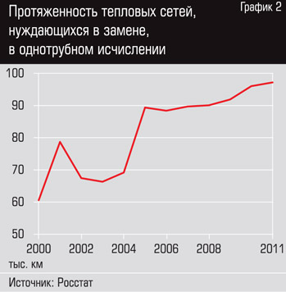
Приложение 5
План мероприятий повышения производительности труда и качества продукции

Мероприятия | Ответственный за разработку мероприятия | Сроки выполнения мероприятий | Затраты | Результат
- Внедрение мониторинга производительности труда | Производственный отдел | Постоянно | расходы на обучение участников мониторинга | Информационное обеспечение управления производительностью труда, повышение производительности труда
- Создание системы учета затрат на качество | Отдел менеджмента качества, финансовая служба | то же | - | Количественно выражает результаты выполняемых проектов и представляет собой измеритель качества, связанный с финансовыми показателями, снижение потерь от брака
- Проведение опроса сотрудников об удовлетворенности работой | Кадровая служба | Ежегодно | - | Формирование механизма обратной связи с работниками, исходя из их желания и нужд, снижение текучести, повышение производительности и качества
- Проведение выходного анкетирования | Кадровая служба | При увольнении сотрудника | - | То же
- Материальное стимулирование | Финансовая служба, линейные руководители | Ежемесячно | Расходы на выплату премий | Обеспечение связи между результативностью и оплатой труда, снижение текучести, повышение производительности, качества
- Моральное стимулирование, включающее:
- проведение регулярного обучения, переподготовки и повышения квалификации | Кадровая служба, линейные руководители | Один раз в три года для каждого сотрудника | Затраты на обучение | Повышается профессионализм, производительность и конкурентоспособность персонала, а также повышение качества производимой продукции
- предоставление возможности карьерного роста | Кадровая служба | По мере необходимости | - | Использование персонала в соответствии с индивидуальными интересами, способностями и возможностями, снижение текучести кадров
- заключение договора добровольного медицинского страхования | Финансовая служба | Ежегодно | Расходы на полис | Повышается лояльность персонала, увеличивается производительность труда
- организацию соревнований и конкурсов | Кадровая служба, линейные руководители |  | Расходы на призы победителям | Удовлетворяется потребность рабочих в самоуважении и уважении со стороны других;  поднимают командный дух в коллективе
- налаживание работы в культурной сфере | Кадровая служба | 2 раза в месяц | Затраты на оплату труда водителей и ГСМ для автобусов. | Создание возможностей для общения вне работы и участия в общественной жизни, снижение текучести кадров
- Адаптация новых сотрудников | Кадровая служба, линейные руководители | По мере необходимости | - | Человек, недавно пришедший в компанию, чувствует себя на новом месте более комфортно, а руководство получает от него максимальную отдачу в работе, снижение текучести кадров

Аничкова А. А. Особенности управления муниципальной собственностью в условиях экономического кризиса // Проблемы современной экономики. -2011. - №4. - С.305-307.

